|  |  |  |  |
| --- | --- | --- | --- |
| Муниципальное бюджетное дошкольное образовательное учреждение  детский сад №168 | | | |
| Принята на заседании  методического (педагогического) совета  от « 29 » августа 2023 г.  Протокол № 1 | | Утверждаю:  Заведующий МБДОУ детский сад №168  _____________________ /Е.Н.Инкина/  Приказ №114 от «29» августа 2023 г. | |
| **Дополнительная общеобразовательная общеразвивающая программа**  **художественной направленности музыкально-ритмических движений**  **«Улыбка»**  Возраст обучающихся: 3 – 4 года  Срок реализации: 1 год | | | |
| г.Ульяновск, 2023. | Автор-составитель:  Андреева Наталья Сергеевна,  музыкальный руководитель | |

**Введение**

Программа направлена на всестороннее гармоничное развитие детей дошкольного возраста.

Образовательная программа разработана в соответствии со следующими нормативно-правовыми документами, регламентирующими деятельность детского сада:

1. Федеральный закон «Об образовании в Российской Федерации» от 29 декабря 2012 г. №273-ФЗ.
2. "Об утверждении федеральной образовательной программы дошкольного образования" Приказ Министерства просвещения Российской Федерации от 25.11.2022 № 1028
3. Приказ Министерства образования и науки Российской Федерации от 29.08.2013 г. № 1008 «Об утверждении порядка организации и осуществления образовательной деятельности по дополнительным общеобразовательным программам».
4. Санитарно-эпидемиологические требования к устройству, содержанию и организации работ, режима работы образовательных организаций СП 2.4.3648-20 от 28 сентября 2020
5. Конституцией РФ и учетом Конвенции ООН о правах ребенка (Сборник Международных договоров, 1993)
6. Федеральным Государственным образовательным стандартом дошкольного образования (приказ Министерства образования и науки РФ от 17 октября 2013 № 1155)
7. Устав МБДОУ детского сада № 168.

**Пояснительная записка.**

**Направленность программы:** художественно-эстетическая.

**Актуальность.** Несмотря на многообразие существующих программ на практике, актуальными остаются проблемы: умение выразительно и ритмично двигаться в соответствии с разнообразным характером музыки, передовая в танце эмоционально-образное содержание, укрепление здоровья детей дошкольного возраста, развитие индивидуальных творческих способностей детей, правильно формировать и укреплять разные группы мышц, воспитывать желание научиться управлять своим телом под музыку, умение импровизировать в соответствии с образами и характером музыки.

**Отличительные особенности программы.** Для развития пластики, движения и постановки танцевальных композиций используются специфические методы дополнительных занятий, к которым относятся общепринятые и игровые формы.

**Адресат программы.** Программа предназначена для формирования и развития музыкально-ритмических движений детей 3-4 лет.

**Объем и срок освоения программы.** Общее количество занятий – 68. Количество занятий в неделю – 2. Продолжительность освоения программы – 1 год.

**Форма обучения**. Групповое занятие.

**Особенности организации образовательного процесса –** кружок художественной направленности музыкально-ритмических движений.

**Режим занятий.** Занятия в кружке проводятся один раз в неделю продолжительностью 15 минут для детей 3-4 лет, два раза в неделю продолжительностью 25 минут для детей 4-5 лет, два раза в неделю продолжительностью 30

минут для детей 6-7 лет.

**Цель программы** — создание каждому ребенку в детском саду возможности для развития способностей, широкого взаимодействия с миром; создание активного практикования в разных видах деятельности, творческой самореализации. Программа направлена на развитие самостоятельности, познавательной и коммуникативной активности, социальной уверенности и ценностных ориентаций, определяющих поведение, деятельность и отношение ребенка к миру. Итак, основной целью программы является развитие культуры движений и укрепление здоровья, художественной направленности, детей дошкольного возраста. Исходя из цели программы, предусматривается решение следующих основных **задач:**

1. Развитие культуры движений и укрепление здоровья детей через общепринятые и игровые формы обучения - вырабатывать правильную осанку и красивую походку - совершенствовать ритмичность, моторику, гибкость и пластичность движений - развивать эмоциональность и подвижность мимики лица, выразительность жеста - правильно формировать и укреплять разные группы мышц опорно-двигательного аппарата (крупные, средние, мелкие)- совершенствовать дыхательный аппарат, осуществляя контроль за правильным дыханием во время движений.

2.Формирование музыкальной культуры детей дошкольного возраста - учить различать основные направления музыкального искусства (классическая, народная музыка, музыка современных ритмов), обучать особенностям движений, соответствующих каждому из направлений.- совершенствовать и пополнять запас навыков музыкально-ритмических движений, предусмотренных программой - формировать умение самостоятельно составлять композиции не больших танцев, хороводов, музыкальных игр, развивать воображение и фантазию во время создания музыкально-пластических образов- развивать индивидуальные творческие способности в хореографии.

3. Воспитательные задачи - воспитывать желание научиться управлять своим телом под музыку, прививать художественный вкус, воспитывать культуру общения в процессе совместной деятельности со сверстниками и взрослыми- совершенствовать такие качества личности, как дисциплинированность, выдержка, творческая активность, инициатива, самостоятельность, умение правильно оценить свои действия и действия сверстников.

**Планируемые результаты.** Усвоение и приобретение знаний, умений и навыков, художественной направленности, дошкольниками в кружке музыкально-ритмических движений.

**Календарно-тематическое планирование**

Средняя группа

|  |  |  |
| --- | --- | --- |
| Виды музыкальной деятельности на занятиях | Программные задачи | Репертуар |
| Сентябрь- октябрь - ноябрь | | |
| - упражнения;  - музыкально-игровое творчество;  - пляски и хоровод  -самомассаж  -коммуникативные игры | Учить детей начинать и заканчивать движение вместе с музыкой, различать части фразы музыкальных произведений, выполнять движения по словам песни; развивать чувство ритма, координацию движений; побуждать к поискам выразительных движений | «Поезд», «Самолёты» Т.И.Суворой, «Пони» Т.Морозовой,  «Машина»  СД. «Ромашковые песенки»  «как котята» Железнова  «Червячок» С.Д. «Ромашковые песенки»  «Соседи» Железнова |
| Декабрь - январь | | |
| - упражнения;  - музыкально-игровое творчество;  - пляски и хоровод  -самомассаж  -коммуникативные игры | Учить детей легко бегать, начинать и заканчивать движения вместе с музыкой; развивать чувство ритма, координацию движений, умение двигаться в соответствии с характером песни. | «Облака» С.Д. «Котик»  СД. «Танцевальная палитра  «Ромашковые песенки»  «Ширмочки» Суворова  «Жираф» Железнова  «Матрешки» Буренина |
| Февраль - март | | |
| - упражнения;  - музыкально-игровое творчество;  - пляски и хоровод  -самомассаж  -коммуникативные игры | Учить самостоятельно менять движения, выразительному исполнению движений, совместным и индивидуальным песням под музыку; тренировать в чётком маршевом шаге; побуждать выполнять движения в соответствии с текстом песни | «Танец с ложками» Суворова  «Поссорились- помирились»  «Ладошки» Буренина (маленький танец)  «Полька» Танц. палитра |
| Апрель - май | | |
| - упражнения;  - музыкально-игровое творчество;  - пляски и хоровод  -самомассаж  -коммуникативные игры | Совершенствовать навыки естественных движений (ходьба, бег, прыжки); развивать навыки выразительных движений (собираться в круг, взявшись за руки), фантазию, «образность» движений, соответствующих характеру музыкального произведения; поощрять инициативу в инсценировании песен; учить ходить в хороводе, сужать и расширять круг, двигаться врассыпную, не сталкиваясь, передавать в движениях характер нескольких музыкальных произведений | «Ку-ка-ре-ку»  СД. «Танцевальная ритмика для детей» №4 Т.Суворова  «Морозный денек»  СД, «Детский новогодний»  «Снежинки и вьюга»  СД, «Ритмическая мозаика» №3  «Снежинки»  СД. «Танцевальная ритмика»№1  Т.Суворова  «Зимы не боюсь»  СД. «Детский новогодний» |

**Материально-техническое обеспечение программы.**

* Специальное помещение – музыкальный зал – для проведения совместной организованной образовательной деятельности, оборудованный по всем необходимым требованиям СанПиН.
* Музыкальный центр, обеспечивающий чтение аудиокассет, CD-дисков и Flash-накопителей.
* Кинопроектор с выдвижным экраном.
* Рабочее место с доступом к интернету.
* Платочки (разноцветные) – 25 штук.
* Ленточки (разноцветные) – 25 штук.
* Флажки (разноцветные) – 25 штук.
* Мячи детские – 20 штук.
* Обручи – 15 штук.
* Карнавальные костюмы (народные, животные, новогодние, военные) – более 50.
* Карнавальные шапочки (животные, растения) – 10 штук

|  |  |  |
| --- | --- | --- |
| **Специалист МБДОУ №168** | **Функция** | **Область реализации программы** |
| ***Заведующий***  Инкина Е.Н. | Управленческая | * Разработка и внедрение комплексной системы управления в рамках оздоровительного развития детей. * Создание нормативно-правовой базы. * Создание материальной базы. |
| ***Заместитель заведующего по УВР*** | Контрольно-кураторская | * Разработки методического и диагностического комплекса. * Разработка методических рекомендаций по проведению с детьми совместной организационной образовательной деятельности. * Ознакомление педагогического коллектива с методическими рекомендациями. * Осуществление контроля за полнотой и качеством реализации методического комплекса. |
| ***Музыкальный руководитель***  Андреева Н.С. | Реализующая | * Разработка методического и диагностического комплекса. * Внедрение методического комплекса в работу. * Проведение совместной организационной образовательной деятельности. * Консультативная работа с родителями. |
| ***Воспитатели*** | Вспомогательная | * Консультативная работа с родителями по данному вопросу. |

**Формы аттестации.** Диагностика – 2 раза в год (сентябрь, май). Открытое занятие - 1 раз в год.

**Перечень диагностических методик.**

**Методика выявления уровня развития чувства ритма**

**и уровня сформированности танцевальных движений детей**

**Средний дошкольный возраст (3-4 года)**

**Движение**

1. Передача в движении характера знакомого музыкального произведения (2-х и 3-хчастная форма):

**высокий** – ребенок самостоятельно, четко производит смену движений, движения соответствуют характеру музыки;

**средний** – производит смену движений с запаздывание (по показу других детей), движения соответствуютхарактеру музыки;

**низкий –** смену движения производит с запаздыванием, движения не соответствуют характеру музыки.

Передача в движении характера незнакомого музыкального произведения (фрагмента) после предварительногопрослушивания:

**высокий** – движения соответствуют характеру музыки, эмоциональное выполнение движений;

**средний** – движения соответствуют характеру музыки, но недостаточная эмоциональность при выполнении

движений;

**низкий –** движения не соответствуют музыке, отсутствие эмоций при движении.

Соответствие ритма движений ритму музыки:

**высокий** – четкое выполнение движений;

**средний** – выполнение движений с ошибками;

**низкий** – движение выполняется не ритмично.

Координация движений и внимания ("ритмическое эхо» со звучащими жестами в умеренном и быстром темпе)

**высокий** – ребенок выполняет все движения без ошибок;

**средний** – допускает 1-2 ошибки;

**низкий –** не справляется с заданием

**2. Воспроизведение ритма**

Воспроизведение ритма знакомой песни под свое пение:

**высокий** – ребенок точно воспроизводит ритмический рисунок знакомой песни;

**средний** – воспроизводит ритм песни с 1-2 ошибками;

**низкий** – неверно воспроизводит ритм песни.

Воспроизведение ритма мелодии (умеренный темп)

**высокий** – ребенок точно воспроизводит ритмический рисунок мелодии;

**средний** – воспроизводит ритм песни с ошибками;

**низкий** – неверно воспроизводит ритм песни.

Воспроизведение ритма песни шагами:

**высокий** – верно воспроизводит ритм песни шагами на месте и по залу;

**средний** – верно воспроизводит ритм песни шагами на месте;

**низкий –** допускает много ошибок и не справляется с заданием

Воспроизведение ритмических рисунков в хлопках и притопами:

**высокий** – ребенок воспроизводит ритмический рисунок без ошибок;

**средний** – допускает 2 -3 ошибки;

**низкий** – неверно воспроизводит ритмический рисунок

**3. Творчество**

Сочинение ритмических рисунков:

**высокий** – ребенок сам сочиняет оригинальные ритмические рисунки;

**средний** – использует стандартные ритмические рисунки;

**низкий –** не справляется с заданием.

Танцевальное:

**высокий** – ребенок чувствует характер музыки, ритм, передает это в движении; самостоятельно использует знакомые движения или придумывает свои; движения выразительны;

**средний** – чувствует общий ритм музыки, повторяет движения за другими, движения соответствуют характеру музыки;

**низкий** – не чувствует характер музыки, движения не соответствуют музыке.

**Диагностика результатов освоения программы.**

**Цикличность:**

2 раза в учебный год (сентябрь/май)

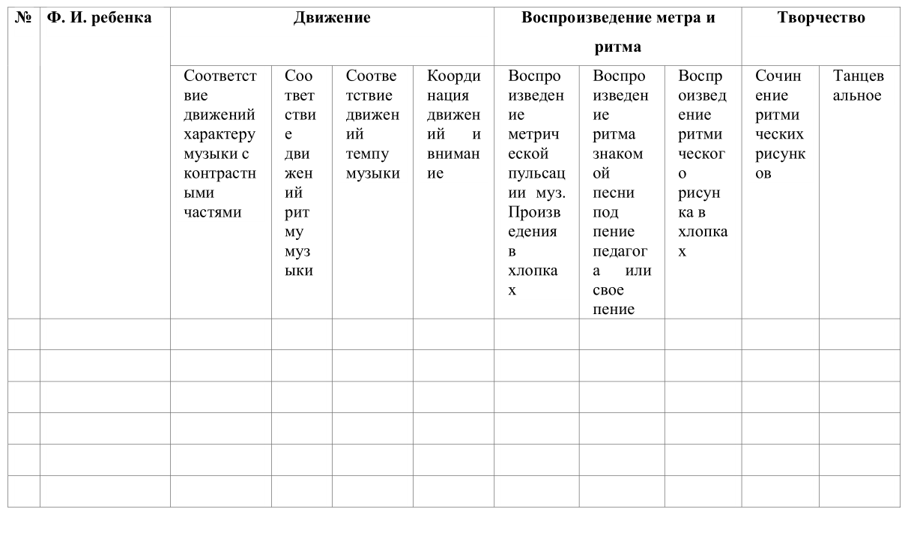

**Список литературы**

1. Бодраченко И.В. Музыкальные игры в детском саду для детей 3- лет. - М.: Айрис – пресс, 2009.
2. Бекина С.И. и др. Музыка и движение: Упражнения, игры и пляски для детей 4-5 лет. 2002. –СПб.
3. Елисеева Е.И. Ритмика в детском саду. – М.: Перспектива, 2012.
4. Казьмин В.Д. Дыхательная гимнастика. Серия «Панацея». - Ростов н\Д., 2000.
5. Кольцова М.М. Рузина М.С. Ребёнок учиться говорить. Пальчиковый игротренинг. - СПб, 1998.
6. Портнов Г.Г. Ну-ка, дети встаньте в круг! … Танцы народов мира. Пособие для преподавателей ритмики и хореографии музыкальных руководителей детских дошкольных учреждений. – М.: Композит – Санкт-Петербург, 2008.
7. Страковская В.Л. 300 подвижных игр для оздоровления детей от 1 года до 14 лет. - М., 2004.
8. Тюрин, Аверкий. Самомассаж.- СПб., 2007.